**РАСПИСНЫЕ БЛЮДЦА**

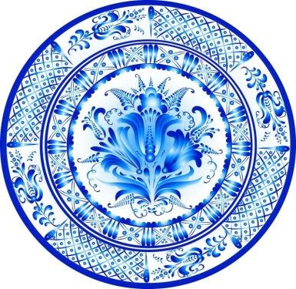*(рекомендации для родителей)*

Очень занимательно научить ребёнка 4 – 5 лет расписывать предметы по типу декоративного прикладного керамического искусства. Предложите ребёнку украсить круглую поверхность узором (это может быть обычный круг, вырезанный из белого альбомного листа или сделанная из папье-маше небольшая тарелочка, или просто картонные разовые блюдца).

Занимаясь с ребенком, вы научите его, прежде всего, украшать круглую поверхность узором, закрепите знание цвета, ваш ребёнок научиться определять центр и распределять рисунок по всей поверхности изделия, соблюдая ритм. Эта работа полезна и тем, что у ребёнка развивается глазомер.

Начните с игровой мотивации, расскажите ребёнку, что например вы встретили на улице двух собачек, которые важно гуляли, были гладко причёсаны, а на шеях у них красовались банты. И направлялись эти собачки к своему другу псу Трезору, который живёт в соседнем дворе. Но вот незадача – Трезор не может найти красивые блюдца под сладости для своих друзей. Может они разбились?

Предложите ребёнку выручить Трезора из беды и приготовить своими руками подарок для несчастной собачки – расписные блюдца.

Дайте ребёнку бумажную тарелочку и предложите придумать красивый узор на дне тарелочки. Это может быть незатейливый геометрический узор или простая цветочная композиция. Затем можно тарелочку украсить каймой. Цвет каймы пусть ребёнок придумает сам. Предложите ребёнку украсить края тарелочки. Умело вступая в диалог с ребёнком, поставьте всё дело так, словно инициатива по росписи тарелочки исходит от самого малыша. Избегайте пассивности ребёнка, вовлекайте его активно в творческий процесс. Напоминайте малышу о том, как будет рад Трезор своему подарку.

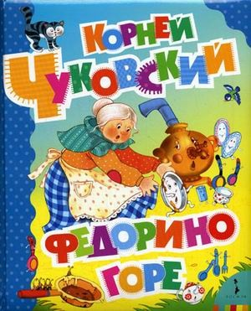По окончании работы, можно малышу прочесть сказку Корнея Ивановича Чуковского «Федорино горе», побеседовать о том, почему посуда убежала от Федоры. Вместе с ребёнком прочесть хором, как пели блюдца, что пообещала Федора, почему посуда вернулась.

- Почему посуду нужно мыть? Предложить ребёнку участвовать в мытье посуды. Вызвать похвалой положительный эмоциональный настрой и желание помогать взрослым.

**Список литературы:**

**Изобразительная деятельность.** Младшие и средние группы. Разработка занятий. Сост. Штейнле Н. Ф. – Волгоград: « Корифей», 2010. - 218с.